
Nederland bezet

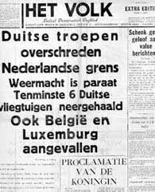
De Duitse aanval
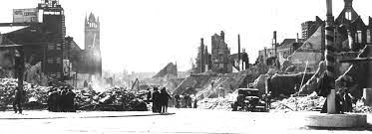
Op 1 september 1939 breekt de Tweede Wereldoorlog uit met de Duitse inval in Polen. In Nederland begon de Tweede Wereld oorlog op 10 mei 1940 om vier uur in de ochtend, valt het Duitse leger ons land binnen. Het Nederlandse leger vecht uit alle macht terug, maar na een paar dagen is Rotterdam verwoest, en nadat Duitsland gedreigd had om ook Den Haag te bombarderen gaf Nederland zich over. Binnen 5 dagen is de strijd afgelopen. De Nederlandse regering gaat in ballingschap en vestigt zich in Londen.
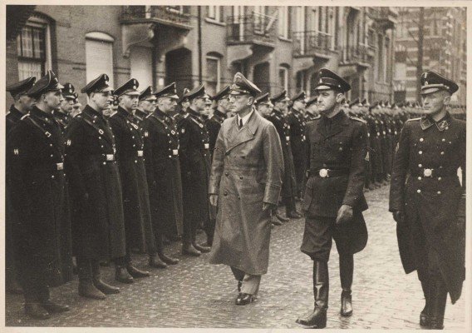
Arthur Seyss-Inquart
Nadat het Nederlandse leger op 15 mei 1940 capituleerde werd Nederland bezet en vluchtte de regering en de koningin naar Londen. De Oostenrijkse jurist en nazi Arthur Seyss-Inquart werd op 29 mei 1940 benoemd tot Rijkscommissaris van Nederland. Hij was nu de baas van Nederland. Arthur werd als Rijkscommissaris de hoogste bestuurder in Nederland. Rechtstaten en democratieën werden afgeschaft.
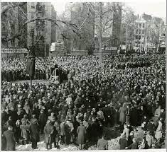
De Februaristaking
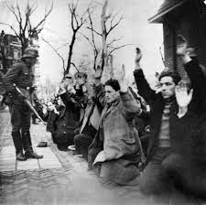
De Februaristaking vond 82 jaar geleden plaats, op 25 en 26 februari 1941. De staking begon in Amsterdam met het stilzetten van de trams in de stad en breidde zich uit naar de Zaanstreek, Haarlem, Velsen, Weesp, Hilversum en de stad Utrecht. De Duitsers sloegen de staking hardhandig neer. De Duitsers reageerden niet direct toen ze hoorden dat er een staking gaande was. Pas toen de geruchten serieus bleken, zetten ze de Ordnungspolizei in, volgden schoten, arrestaties en werden menigten uiteengedreven; om halfacht 's avonds kwam er een avondklok. Veel mensen werden gearresteerd. Er vielen doden en tientallen gewonden. Amsterdam moest een boete van 15 miljoen gulden betalen, ambtenaren werden ontslagen en de burgemeester werd vervangen. Blz.9




Nederlandse houding

Soorten Nederlanders
Welke drie opties had je als Nederlander, nu de Duitsers de baas waren?
- Niets doen, wachten tot de oorlog/ bezetting voorbij was.
- In het verzet, vechten tegen de Duitsers (Levensgevaarlijk).
- Meewerken met de Duitsers, collaberen (Landverraders).
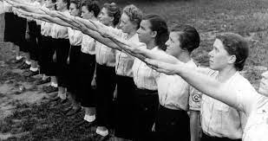
Collaborateurs en Verzetsstrijders
Twee dingen die collaborateurs deden:
- het verraden van onderduikers en verzetsorganisaties.
- het toetreden tot de Duitse krijgsmacht.
Collaborateurs zijn de, in de volksmond ook wel 'landverraders' genoemde, burgers die vrijwillig de Duitse bezetter hielpen door onder meer het verraden van onderduikers en verzetsorganisaties, het opsporen van joden of ze konden politieke, militaire of economische vormen aannemen, maar ook verklikking en verraad behoren ertoe.
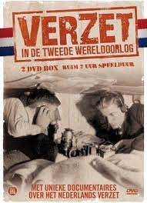
Twee dingen die verzetsstrijders deden:
- het saboteren van verbindingen en telefoonlijnen
- Geheime locaties van de Duitsers onthullen en vertellen aan de Engelsen.
Georganiseerde verzetsgroepen dwarsbomen tijdens de oorlog het beleid van de bezetter. Ze saboteren verbindingen en telefoonlijnen, blazen gebouwen en spoorwegen op, maken gebieden onbruikbaar door ze onder water te laten lopen en spioneren.
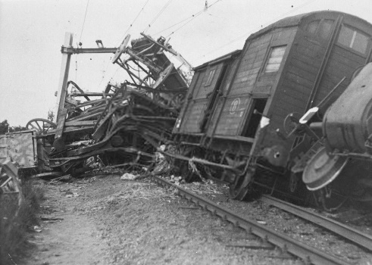
In grote lijnen zijn er drie vormen van verzet te onderscheiden:
- passief verzet.
- actief niet-gewelddadig verzet.
- gewelddadig verzet.

Ongeveer 350.000 Nederlanders hebben ondergedoken gezeten. Daarnaast maakten ongeveer 45.000 Nederlanders deel uit van het georganiseerde verzet. Bekende Nederlandse verzetsstrijders waren onder andere Hannie Schaft, Simon Carmiggelt, Jan Gies en Helena Kuipers-Rietberg Blz. 10

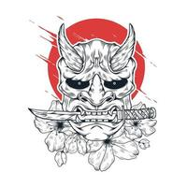

Japanse overheersing

Japanse aanvallen

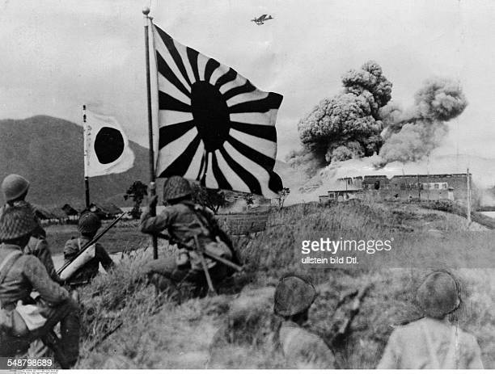
7 Juli 1937:
De Tweede Chinees-Japanse oorlog (7 juli 1937 - 9 september 1945) was een conflict uitgevochten tussen Japan en China, uitgevochten op Chinees grondgebied en in Birma. De bloedige oorlog eindigde in een nederlaag van Japan.

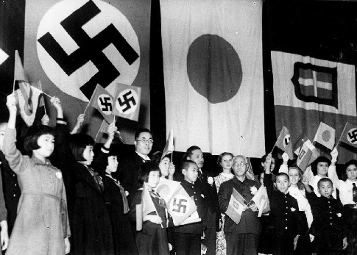
27 september 1940:
Op 27 september 1940 tekende Japan het Driemogendhedenpact met de asmogendheden Duitsland en Italië. Hierin beloofden de landen elkaar militaire steun in het geval dat een van hen zou worden aangevallen.

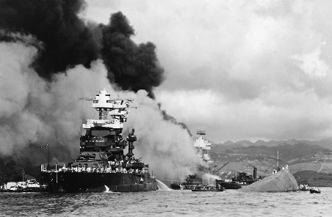
7 december 1941:
Op 7 december 1941 viel de Japanse luchtmacht de Amerikaanse marinehaven Pearl Harbor op Hawaii aan. Veel oorlogsschepen werden tot zinken gebracht en 2.500 Amerikanen kwamen om. Maar de belangrijke vliegdekschepen lagen niet in de haven.

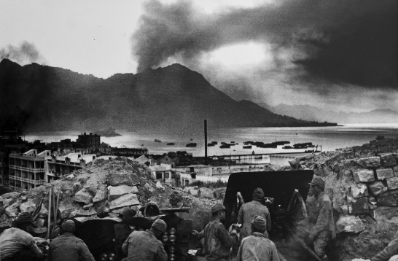
7 december 1941:
Reeds op dezelfde dag als de aanval op Pearl Harbor werd Hongkong aan de Chinese kust aangevallen. Hongkong was een Britse kroonkolonie en een uitstekende marinehaven voor aanvallen op de Japanse posities rond Formosa en in China. De Japanse bezetting van Kanton en Hainan had Hongkong al eerder ingesloten. Eind november 1941 voegden zich 3000 Canadezen bij het Britse garnizoen van Hongkong dat op dat moment ongeveer 12.000 man telden. Hetzelfde uur als de aanval op Pearl Harbor begon, vielen Japanse duikbommenwerpers ook Hongkong aan met een vernietigend verrassingsbombardement.
Blz. 7

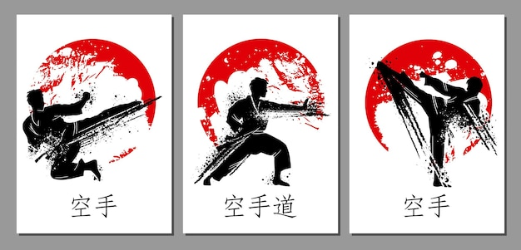

“Bevrijde kolonies”

Azië voor Aziaten
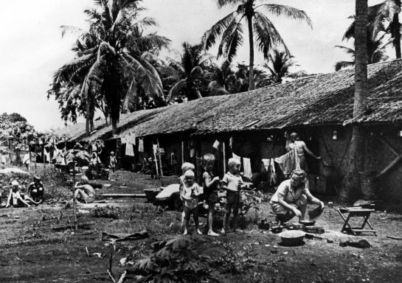
Tussen 7 december 1941 en 8 maart 1942 veroveren de Japanners achtereenvolgens Malakka, Borneo, Celebes, Ambon, Singapore, Sumatra en tenslotte Java.
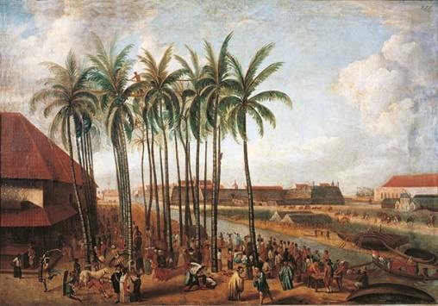
Nederlands-Indië werd onder andere ook aangevallen vanwege de grote hoeveelheid grondstoffen, zoals tin en aardolie, die van cruciaal belang waren voor de Japanse oorlogsindustrie. Japan zag zichzelf ook als bevrijder van de honderden miljoenen Aziaten die gebukt gingen onder vreemde overheersing. Nederland gaf zich natuurlijk niet gelijk over. Nederland vindt Japan erg gevaarlijk, want in Azië ligt de Nederlandse kolonie Nederlands-Indië. Daarom verklaart de Nederlandse regering in ballingschap Japan de oorlog op 8 december 1941. Dit gebeurt vanuit Londen. Ook de Amerikanen en de Britten verklaren Japan op 8 december de oorlog. Nederlandse burgers, andere Europeanen en Indo's waren een belangrijk doelwit van de Japanners; zij werden geïnterneerd in kampen. Vrijwel alle Europese en Indo-Europese mannen waren actief geweest binnen het Indische leger of voor het gouvernement en werden geïnterneerd als krijgsgevangenen.
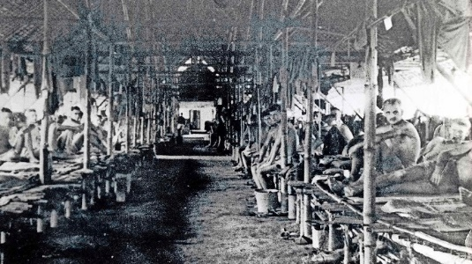
Jappenkampen
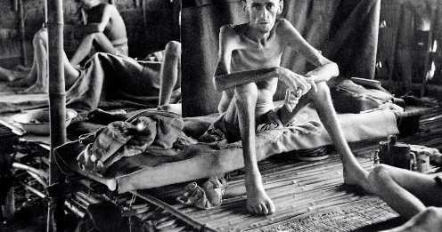
In de jappenkampen, heerste ook een grote voedselschaarste. Soms werden de vrouwen tot prostitutie gedwongen door de Japanse soldaten. Uiteindelijk stierven 16.000 burgers aan ondervoeding, ziekte of uitputting. De gevangenen werden slecht behandeld door de Japanse bewakers. Er was vaak weinig eten beschikbaar en men moest hard werken. Overtreders van de regels konden vaak rekenen op strenge straffen, martelingen en publieke executies. Voor de Japanners waren deze zogenoemde 'buitenkampers' tweederangs burgers, voor veel Indonesiërs handlangers van de verdreven Nederlanders. In de zogenoemde jappenkampen kwamen tijdens de bezetting, die duurde tot 15 augustus 1945, ruim achtduizend militairen en zo'n 17 duizend burgers om het leven. Blz.8

